**Python&Uiautomator 测试框架介绍**

一，文档说明

本文档主要对Python&Uiautomator (此后称为P&U)自动化测试框架的原理与使用做简单介绍。

二，环境配置

1. Python,

导入HTMLTestRunner.py (将根目录中的HTMLTestRunner.py ，放入C:\Python36\Lib目录下即可)

Python 配置：

pip install pillow(图片对比模块)

pip install urllib3

2. Android SDK环境（支持Android4.1及以上版本），配置ANDROID_HOME环境变量。

3. 配置adb环境变量。

4. 安装Eclipse, 安装PyDev插件。

三，导入框架工程

打开Eclipse, 导入（import）P&U测试框架工程.

选中工程，右键-->Pydev-->set as source folder

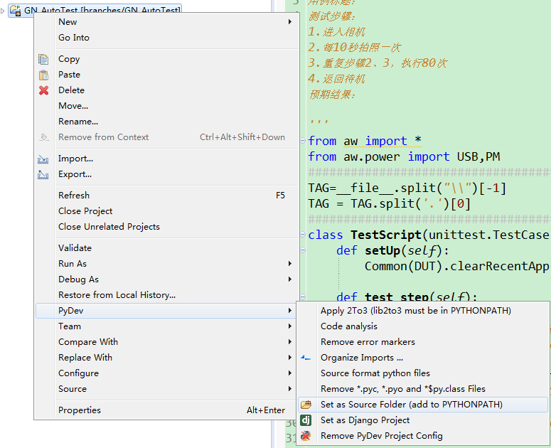

四，框架结构

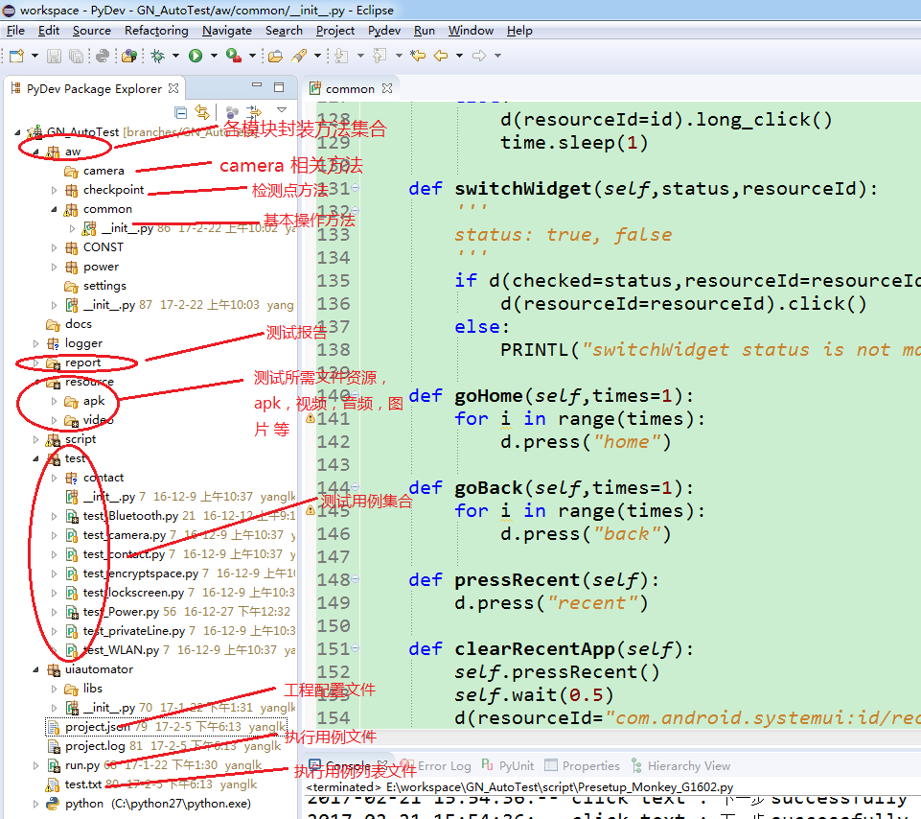

aw: 对各个模块常用方法的封装

common: 通用方法封装（主要有点击，滑动，按键操作，系统命令，启动应用等）

checkpoint：检测点方法模块（主要用于检测脚本执行结果）

power: 功耗测试相关方法（USB通断，PowerMonitor控制，Agilent电源控制）

settings: 手机设置相关方法

logger: 脚本执行日志模块

resource：测试所需资源文件（视频，音频，apk, 图片等）

test: 测试脚本

uiautomator：Android Uiautomator 的Python封装包。

project.json: 工程配置文件

project.log: 工程执行临时文件

test.txt: 测试用例选择列表文件（在文件中添加计划执行的用例）

run.py : 测试执行文件（执行该文件会遍历test.txt中的脚本，并生成测试报告）

五，API介绍

common:

1. adbCmd(self,cmd)

功能:执行adb命令

使用方法：Common(DUT).adbCmd(“devices”)

1. startActivity(self,activity_name)

功能:根据activity名启动应用

使用方法：Common(DUT).startActivity(“com.android.camera/.CameraLauncher”) #启动相机

1. click(self,x,y)

功能:点击坐标点

使用方法：Common(DUT).click(520, 1314)

1. clickObject(self, **keyargs)

功能:点击object

使用方法：Common(DUT).clickObject(text=”确定”)

Common(DUT).clickObject(resourceId=”xxxxxxx”)

1. click_relative(self, a, b, waitTime=1)

功能:点击相对坐标点

使用方法：Common(DUT).click_relative(0.5, 0.5) #点击屏幕中点

6. long_click(self,x,y)

功能:长按坐标点

使用方法：Common(DUT).long_click(520,1314)

1. clickByText(self,text,screeScroll=False,direction="up_down",timeout=20,waitTime=2)

功能:点击文本

使用方法：Common(DUT).clickByText(“确定”) /Common(DUT).long_clickByText(“确定”)

1. clickById(self,id,screeScroll=False,direction="up_down",timeout=10)

功能:点击控件ID

使用方法：Common(DUT).clickById(“id/xxx”) /Common(DUT).long_clickById(“id/xxx”)

1. switchWidget(self,status,resourceId)

功能:根据id转换开关

使用方法：Common(DUT).switchWidget(“关闭”,”id/xxx”)

1. switchWighetByIndex(self, status, index=0, resourceId="amigo:id/amigo_switchWidget")

功能:多个开关id时，根据index(0.1.2.3)转换开关

使用方法：Common(DUT).switchWighetByIndex(“关闭”,0,”id/xxx”)

1. goHome(self,times=1)

功能:返回Home页面

使用方法：Common(DUT).goHome()

1. clearRecentApp(self)

功能:返回清理后台应用

使用方法：Common(DUT).clearRecentApp()

1. clickWhenExist(self,**keyargs)

功能:判断控件存在后点击

使用方法：Common(DUT).clickWhenExist(text=”确定”)

1. lockScreen(self)/unLockScreen(self)

功能:锁屏/解锁

使用方法：Common(DUT).lockScreen()/Common(DUT).unLockScreen()

1. swipe(self,sx,sy,ex,ey,steps=10)

功能:滑动屏幕

使用方法：Common(DUT).swipe(20,500,50,600,steps=10)

1. clearUserData(self,pkgName)

功能:清除应用数据

使用方法：Common(DUT).clearUserData(“com.android.camera”)

checkpoint:

1. checkIfExist(self,message,**keyargs)

功能:检测对象是否存在

使用方法：Checkpoint(DUT).checkIfExist(“检测点1”, text=”hello”)

1. checkImage(self, standardImage, similar=0.99)

功能:检测图片

使用方法：Checkpoint(DUT).checkImage(“picture.png”)

六，如何执行测试

1. 根据需要修改配置文件 project.json

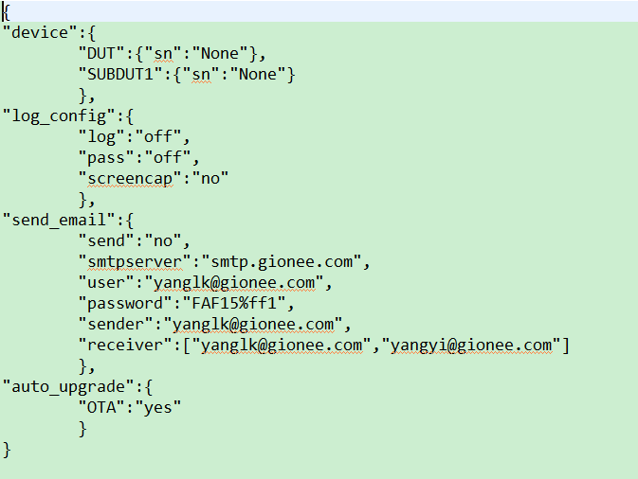

device->DUT->sn ,如果是单手机的话，可配置为”None”；多手机时必须配置为手机sn号。

device->SUBDUT1->sn, 辅测机sn号

log_config->log, log抓取开关，”off”为不抓log, ”on”为抓取log

log_config->pass, “off” 只失败用例抓取log

log_config->screencap，截图开关

1. 根据需要修改测试用例文件 test.txt

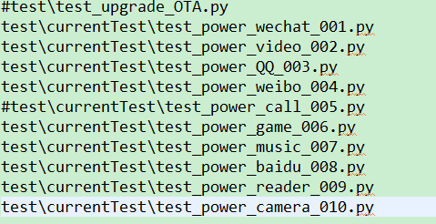

注：#号开头的用例会被skip,不执行。

3. 运行测试执行文件 run.py

选中该文件，右键-> Run as ->Python run.